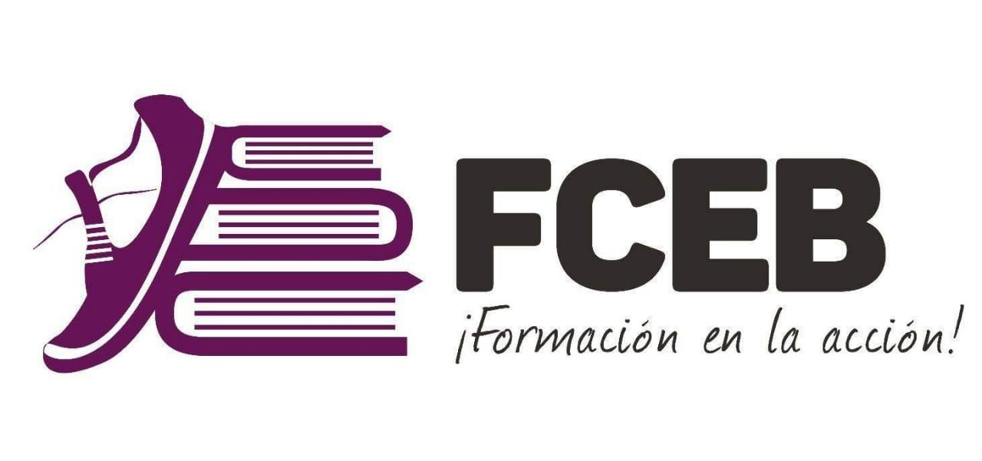

FRENTE CIUDADANO DE ESTUDIANTES Y BECARIOS (FCEB)

Organización estudiantil que se fundó para defender los derechos de los estudiantes becarios y defender la educación superior gratuita y de calidad.

INFORME SOMBRA DERECHO A LA EDUCACIÓN

El Pacto Internacional de Derechos Económicos, Sociales y Culturales indica:

“Artículo 13
1. Los Estados Partes en el presente Pacto reconocen el derecho de toda persona a la educación. Convienen en que la educación debe orientarse hacia el pleno desarrollo de la personalidad humana y del sentido de su dignidad, y debe fortalecer el respeto por los derechos humanos y las libertades fundamentales. Convienen asimismo en que la educación debe capacitar a todas las personas para participar efectivamente en una sociedad libre, favorecer la comprensión, la tolerancia y la amistad entre todas las naciones y entre todos los grupos raciales, étnicos o religiosos, y promover las actividades de las Naciones Unidas en pro del mantenimiento de la paz.
2. Los Estados Partes en el presente Pacto reconocen que, con objeto de lograr el pleno ejercicio de este derecho: ……
c) La enseñanza superior debe hacerse igualmente accesible a todos, sobre la base de la capacidad de cada uno, por cuantos medios sean apropiados, y en particular por la implantación progresiva de la enseñanza gratuita; …”
Política Pública de Becas
Objetivo de la Política Pública que se estableció durante la década de 2007 a 2017 y que ya no se cumple en los últimos dos años: Fortalecer las capacidades y el talento de los/as ecuatorianos/as garantizando su acceso a educación superior de calidad, y de esta manera aportar al nuevo esquema de desarrollo del país.
Estado de cumplimiento:
En el año de 2016, durante la presidencia del Ec. Rafael Correa, el Estado tenía destinado un monto de 122 millones de dólares para la política pública de becas para educación superior, presupuesto que disminuyó dramáticamente en el año 2019, en que el gobierno de Lenín Moreno tendría destinado aproximadamente 17 millones de dólares para becas en educación superior.
La política pública de becas tuvo un impacto social y económico en el país, permitió que jóvenes de los sectores históricamente excluidos como Flor de Bastión en Guayaquil puedan estudiar en Universidades emblemáticas, siendo primera generación de sus familias en acceder a educación y becados.
Para el otorgamiento de becas de excelencia el criterio era netamente meritocrático. El objetivo de estos programas fue generar una masa crítica de conocimiento donde la inserción de becarios en espacios públicos y privados permitieran desarrollar redes de investigación e innovación internacionales. Las becas Eloy Alfaro, tenían un fin redistributivo. Las becas al Grupo de Alto Rendimiento (GAR) se crearon dando oportunidades a los estudiantes que sacaban las mejores notas en el examen de ingreso, siendo democratizador el acceso a las Instituciones de Educación Superior (IES). Y eran programas de becas trascendentes en la transición (ahora truncada) del Ecuador hacia una economía de los conocimientos.
Datos:
- 7 de cada 10 en ingresar a la universidad eran primera generación de su familia en acceder a educación superior en el gobierno de la Revolución Ciudadana.
- Actualmente se eliminó el techo de aranceles a las universidades privadas, ahora podrán incrementar sus precios sin restricciones.
- Universidad de Guayaquil, 6 bombas explotaron de lo que va del año 2019.
- Universidad de Guayaquil, el interventor funge como rector, actos prohibidos por norma expresa
- Universidad de Guayaquil, despidió a docentes por contrato ocasional y también con nombramiento, disminuyendo la planta de profesores e impactando negativamente en la calidad de la educación superior.

ESTADÍSTICAS DE PROGRAMA DE BECAS
INVERSIÓN EN BECAS OTORGADAS
PERIODO | Periodo 2007 – 2013: 73 974 becas (todos los programas) * | 2014 | 2015 | 2016 | 2017 | 2019
MONTO DE INVERSIÓN EN DOLARES AMERICANOS | 180. 401. 932,13 | 273.664.590,75 | 166.529.653,11 | 175.399.395,96 | 122.854.648,15 | $ 17 000 000**

*Resumen de las becas entregadas desde 2007 al 2013. Ver Tabla 001
** Proyección Diario El Telégrafo 03 enero 2019

BECAS OTORGADAS

PERIODO | Periodo 2007 – 2013: 73 974 becas (todos los programas) * | 2014 | 2015 | 2016 | 2017 | 2018 | 2019
Becas otorgadas | 73 974 | 10.484 | 16.978 | 14.265 | 12.861 | 6.527 | 5.290**

*Resumen de las becas entregadas desde 2007 al 2013. Ver Tabla 001
** Proyección Diario El Telégrafo 03 enero 2019

RECOMENDACIONES PARA EL ESTADO ECUATORIANO
Garantizar el financiamiento adecuado y suficiente para los programas de becas en educación superior para garantizar a la población de escasos recursos económicos y a quienes obtienen alto rendimiento académico, el acceso a la educación superior.

4 de septiembre de 2019
Responsables
Emily Vera Aguiño
C.I. 0954546933

Tabla 0

